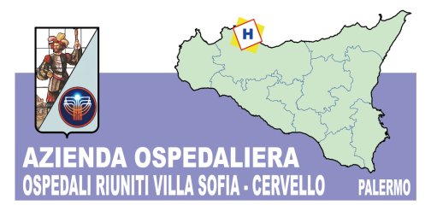
Azienda Ospedaliera
OSPEDALI RIUNITI VILLA SOFIA – CERVELLO
Sede Legale Viale Strasburgo n.233 – 90146 Palermo. Tel 0917801111 - P.I. 05841780827
Unità Operativa Complessa Provveditorato
telefono 0917808414 – fax 0917808394

AVVISO DI PUBBLICAZIONE SUL MERCATO ELETTRONICO PUBBLICA AMMINISTRAZIONE(MEPA) www.acquistinretepa.it –

FORNITURA QUINQUENNALE IN NOLEGGIO DI UN PULMINO NOVE POSTI PER L’AUTOPARCO DELL’AZIENDA OSPEDALIERA “OSPEDALI RIUNITI VILLA SOFIA CERVELLO.”
DURATA CINQUE ANNI
CODICE GARA: 7437401 – CIG:79106689BD

SI AVVISA CHE, CON R.D.O. 2345605 E' STATA AVVIATA UNA PROCEDURA DI GARA SUL SITO MEPA www.acquistinretepa.it, PER LA FORNITURA QUINQUENNALE IN NOLEGGIO DI UN PULMINO NOVE POSTI PER AZIENDA OSPEDALIERA “OSPEDALI RIUNITI VILLA SOFIA – CERVELLO “

TERMINE DI SCADENZA PER LA PRESENTAZIONE DELLE OFFERTE; ORE 12 DEL GIORNO 25 luglio 2019

Referente gara: Geom. Antonino CAMPAGNA TEL. 091 7808231 e mail a.campagna@villasofia.it.

F.TO IL RESPONSABILE
DELL’UNITA’ OPERATIVA
PROVVEDITORATO
(Dott. Aldo ALBANO)

